Durchschlafen ohne Schlafapnoe – einfach und überall

Innovatives „iNAP One“ von Somnics ermöglicht ruhigen und erholsamen Schlaf ohne Maske

Düsseldorf, 14. April 2021 – Somnics – Medizintechnik-Unternehmen aus Taiwan – bringt mit seinem innovativen „iNAP One“ ein einfaches und fast lautloses Gerät zum Behandeln des obstruktiven Schlafapnoe-Syndroms (OSAS) jetzt nach Deutschland. Viele OSAS-Patienten atmen während des Schlafens durch den Mund und neigen zum Schnarchen. Eine geläufige Therapie sind CPAP-Geräte (Continuous Positive Airway Pressure), die über Masken einen anhaltenden Überdruck im Mund- und Rachenraum aufbauen. Im Unterschied dazu erzeugt das iNAP ein sanftes Vakuum in der Mundhöhle, wofür der Patient lediglich ein weiches Mundstück im Mund hat. Der Unterdruck stabilisiert die Zunge und Weichteile und befreit so die Atemwege. „Mit dem iNAP atmet die Person ganz normal ohne Behinderung durch die Nase und erlebt einen erholsamen Schlaf“, erläutert Dr. Chung-Chu Chen, Gründer und CEO von Somnics. „Ich habe selbst lange unter Schlafapnoe gelitten und aus Mangel an passenden Therapien das revolutionäre Therapiesystem iNAP entwickelt.“ Nach Erfahrungsberichten in Taiwan und den USA liegt die klinische Erfolgsrate bei 75 Prozent.

Handlich, diskret und leise

Das iNAP ist einfach zu bedienen und stört nicht beim Schlafen. Für den Tragekomfort verfügt das Mundstück über eine weiche und schmiegsame Oberfläche aus thermischem Speichermaterial, das sich flexibel an jeden Mund- und Rachenraum anpasst. Das handliche Gerät mit 152 x 80 x 36 Millimeter und 210 Gramm arbeitet diskret und leise. Ist der Unterdruck innerhalb von wenigen Sekunden erreicht, hält es diesen lautlos aufrecht. Die Patienten können ruhig schlafen. Das iNAP ist tragbar und mit aufladbaren Akkus betrieben. Es ist sehr klein, leicht und kompakt. Damit eignet es sich ideal auch für unterwegs, etwa im Flugzeug, im Zug oder beim Camping. Für eine medizinische Begleitung der Schlaftherapie bietet Somnics ergänzend die iNAP-App und einen Cloud-Service.

Aktuell läuft die vielversprechende internationale Studie „Evaluation of efficacy and safety of intraoral negative air pressure device in adults with obstructive sleep apnea in Taiwan”. Die Ergebnisse werden etwa Mitte des Jahres erwartet.

Risikofaktor Schlafapnoe

Das OSAS ist die häufigste Form der Schlafapnoe und wird durch eine vollständige oder teilweise Obstruktion der oberen Atemwege verursacht. Mögliche Symptome können sein: Schnarchen, Schlafapnoe, Nasenallergie, Doppelkinn, Zahnfehlstellungen und Parodontalerkrankungen. Das resultierende Beschwerdebild Schlafapnoe-Syndrom wird durch periodische Atemstörungen und/oder Minderbelüftung der Lunge während des Schlafs verursacht. Durch unkontrollierte Atemaussetzer erhält das Gehirn zeitweise nicht mehr ausreichend Sauerstoff, was zu Tagesmüdigkeit, schlechter Konzentration und Vergesslichkeit führen kann. Neben Beeinträchtigungen im täglichen Leben und vor allem im Straßenverkehr sind die Aussetzer besonders gefährlich für das Herz-Kreislaufsystem. Eine nicht behandelte Schlafapnoe kann im schlimmsten Fall sogar zu einem Schlaganfall oder Herzinfarkt führen.

Zeichen: 3.174

Bilder

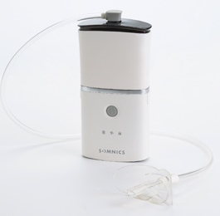 |  | Bild 1: Innovatives „iNAP One“ von Somnics für ruhigen und erholsamen Schlaf ohne Schlafapnoe  Bildquelle: Somnics  Download: https://www.ahlendorf-news.com/media/news/images/taitra-somnics-inap-one-schlafapnoe-H.jpg
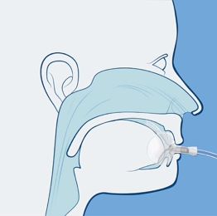 |  | Bild 2: Das iNAP One von Somnics erzeugt ein sanftes Vakuum in der Mundhöhle  Bildquelle: Somnics  Download: https://www.ahlendorf-news.com/media/news/images/taitra-somnics-inap-one-schlafapnoe-2-H.jpg
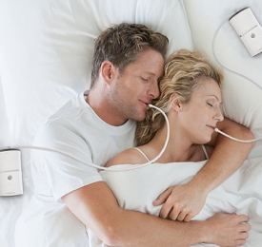 |  | Bild 3: Das handliche iNAP One arbeitet diskret und leise für erholsamen Schlaf  Bildquelle: Somnics  Download: https://www.ahlendorf-news.com/media/news/images/taitra-somnics-inap-one-erholsam-schlafen-H.jpg
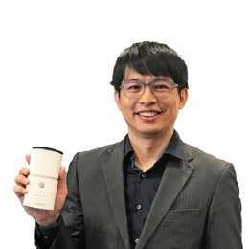 |  | Bild 4: Dr. Chung-Chu Chen ist Gründer und CEO von Somnics und hat das iNAP One gegen Schlafapnoe entwickelt  Bildquelle: Somnics  Download: https://www.ahlendorf-news.com/media/news/images/somnics-inap-dr-chung-chu-chen-H.jpg

Weitere Produktinformationen: https://somnics.com
Video: https://youtu.be/v1IzBFGLXxg

Informationen zum Bezug des iNAP One in Deutschland:
Kate Marshall, info@maxismedical.com, Maxis Medical Frankfurt

Keywords: Schlafapnoe, Somnics, iNAP, OSAS, obstruktive Schlafapnoe, Schlafapnoe-Syndrom, Schlaf, Schnarchen, CPAP, Herz-Kreislauf, Schlaganfall, Herzinfarkt, TAITRA, Taiwan Excellence

Über Somnics
Somnics Inc. ist ein Medizintechnik-Unternehmen aus Taiwan, das sich auf die Entwicklung innovativer Technologien für die Behandlung des obstruktiven Schlafapnoe Syndroms (OSAS) konzentriert. Im Gegensatz zu bestehenden OSAS-Behandlungsgeräten, die mit kontinuierlichem positivem Atemwegsdruck (CPAP) arbeiten, revolutioniert das iNAP One die Therapie durch den Einsatz von Unterdruck in der Mundhöhle. Weitere Informationen unter https://somnics.com.

Über TAIWAN Excellence
Der Taiwan Excellence Award wurde erstmals 1993 vom taiwanischen Wirtschaftsministerium ausgelobt und wird jährlich nach vier Fachkriterien vergeben: Forschung & Entwicklung, Design, Qualität und Marketing. Die Produkte müssen in Taiwan gefertigt sein und einen hohen Innovationsgrad aufweisen. Preisträger des Taiwan Excellence Awards sind hervorragende Beispiele für das taiwanische produzierende Gewerbe und werden von der Regierung auf den internationalen Märkten als Innovationsmarken Taiwans gefördert. Die Vergabe des Taiwan Excellence Awards wurde bisher bereits 26 Mal durchgeführt. Das Logo der Taiwan Excellence hat sich zu einer Gemeinschaftsmarke für hochwertige taiwanische Innovationsprodukte entwickelt und genießt höchstes internationales Ansehen. Weitere Informationen unter https://www.taiwanexcellence.org/de

Kontakt in Europa:
Taiwan Trade Center Düsseldorf
Katherine Lai
E dsdf@taitra.org.tw
T +49 211 7818-37
https://duesseldorf.taiwantrade.com
Immermannstraße 33, DE-40210 Düsseldorf

Pressekontakt:
Mandy Ahlendorf
ahlendorf communication
E mail@ahlendorf-communication.com
T +49 8941109402
Hermann-Roth-Straße 1, DE-82065 Baierbrunn

Wir freuen uns über ein Belegexemplar an
ahlendorf communication, Hermann-Roth-Str. 1, 82065 Baierbrunn
oder digital an mail@ahlendorf-communication.com.

